La historia de Herobrine
Recientemente aparecí en un nuevo mundo en Minecraft, en modo de un jugador. Todo era normal al principio, cuando comenzé a talar árboles y a fabricar una mesa de trabajo. Más tarde me di cuenta de que algo se movía entre la densa niebla (tengo un ordenador muy lento, por lo que debo tenerlo a una distancia de renderizado mínima). Pensé que era una vaca, por lo que la persegúi, tratando de conseguir algo de cuero para mi armadura.
Pero no era una vaca. Había otro personaje con la piel por defecto mirándome, pero sus ojos estaban vacíos, sin pupilas. No tenía cartel alguno para el nombre y me aseguré dos veces de que no estaba en modo multijugador. El misterioso jugador no permaneció mucho: me miró y rápidamente corrió hacia la niebla. Le perseguí por curiosidad, pero para entonces ya se había ido.
Continué con el juego, sin estar seguro de qué pensar. Según se expandía el mundo, veía cosas fuera de lugar con respecto la generación de mundo aleatorio: túneles de 2x2, perfectas pirámides pequeñas hechas de arena en el océano y plantaciones de árboles con todas las hojas cortadas. Constantemente creía ver al otro «jugador» en la densa niebla, pero nunca obtuve una mejor vista de él. Probé a cambiar la distancia de renderizado a larga para conseguir verle, pero fue en vano.
Guardé el mapa y fui a los foros para ver si alguien más había visto a este pseudo-jugador. No había nadie. Creé mi propio hilo diciendo lo visto sobre el hombre y preguntando si alguien más había tenido una experiencia similar. El hilo fue borrado en unos cinco minutos. Probé otra vez y el hilo fue borrado incluso más rápido. No tardé mucho en recibir también un mensaje privado de un tal Herobrine que contenía solamente una palabra: «Para». Entonces fui a buscar el perfil de usuario de Herobrine, pero me devolvió un error 404.
Más tarde recibí un correo de otro usuario. Me decía que los moderadores podrían leer los mensajes de los usuarios en el foro, así que sería más seguro usar el correo electrónico. El remitente decía que él también había visto al jugador misterioso, y que tenía un pequeño listado de otros usuarios que también lo habían visto. Sus mundos también se habían llenado de construcciones humanas, y describían al jugador misterioso diciendo que carecía de pupilas.
Pasó alrededor de un mes hasta que me llegaron noticias nuevas. Algunas personas que habían encontrado al hombre misterioso habían buscado el nombre de Herobrine y encontraron que el nombre se usaba frecuentemente por un jugador sueco. Después de un acopio de información, se descubrió que era el hermano de Notch, el desarrollador del juego. Yo le envié personalmente un correo y le pregunté si tenía un hermano. Se tomó su tiempo en responder, pero finalmente recibí un corto mensaje que decía:
–Lo tuve, pero ya no está con nosotros
Notch
No volví a ver al hombre misterioso desde nuestro primer encuentro, y no había notado cambios en el mundo aparte de los míos. La primera vez que le ví pulsé el botón de capturar pantalla. Esta es la única evidencia que tengo de su existencia:
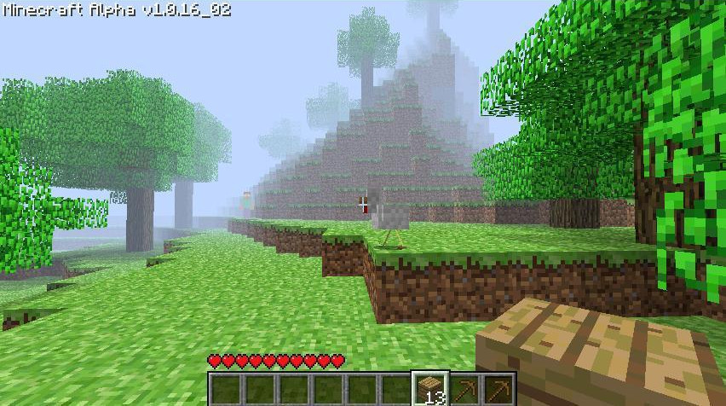

Fuente: http://media-mcw.cursecdn.com/6/68/1283223082465.jpg
Traducción: Víctor Fernández Rico (~vfrico)
Licencia de la traducción: CC-By-Sa

